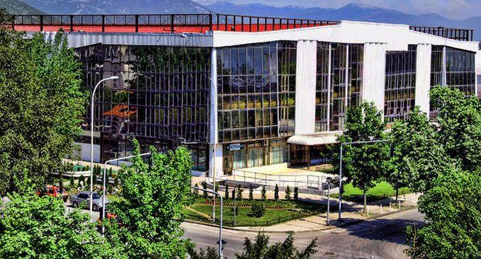

ИЗВЈЕШТАЈ О РАДУ ЗА 2021. ГОДИНУ
Ј.П. СПОРТСКИ ЦЕНТАР НИКШИЋ
Email: scniksic@scniksic.me Teл: 040/201-253
Website: www.scniksic.me Адреса: Његошева бб, Никшић
Бр: 01/315
садржај
УВОД _4
1. ОСТВАРЕНИ ПОСЛОВНИ РЕЗУЛТАТИ 5
2. АКТИВНОСТИ И ОСТВАРЕНИ РЕЗУЛТАТИ У ОСНОВНОЈ ДЈЕЛАТНОСТИ СА ПРАТЕЋИМ САДРЖАЈИМА 8
2.1. Активности и кориштење капацитета у пружању услуга спортске дворане 9
2.2. Активности и кориштење капацитета у пружању услуга базена 11
2.3. Активности и кориштење капацитета у пружању услуга теретане 12
2.4. Активности и кориштење капацитета терена на отвореном 12
Фудбалски терен 13
Тениски терени 13
2.5. Активности и остварени резултати у пружању услуга издавања пословних простора 14
2.6. Активности и остварени резултати у пружању услуга издавања рекламних простора 14
3. АКТИВНОСТИ И ОСТВАРЕНИ РЕЗУЛТАТИ У ПРУЖАЊУ УГОСТИТЕЉСКИХ УСЛУГА 15
4. АНАЛИЗА БИЛАНСА СТАЊА 17
5. ОПШТИ И КАДРОВСКИ ИЗВЈЕШТАЈ 19
6. ИЗВЈЕШТАЈ О РАДУ УПРАВНОГ ОДБОРА 20
КОНСТАТАЦИЈЕ И ЗАКЉУЧЦИ 22

На основу члана 35 Статута Јавног предузећа „Спортски центар Никшић“ , а на који је Скупштина општине Никшић дала сагласност Рјешењем бр.: 01-3569 од 07.04.2006 године и Одлуком бр. 01-7148 од 06.07.2007 године, Директор Јавног предузећа „Спортски центар Никшић“ је, на сједници Управног одбора одржаној дана 24.02.2022 године Управном одбору поднио сљедећи:

Извјештај о раду Ј.П. „Спортски центар Никшић“
за 2021. годину

УВОД

Јавно предузеће „Спортски центар Никшић" је основано ради обезбјеђивања трајног обављања дјелатности од интереса за друштвену заједницу, односно за задовољење потреба: грађана, спортиста, привредних субјеката, спортских друштава – потенцијалних корисника. Предузеће своју пословну активност у највећој мјери финансира путем Трансфера општине Никшић, али и из сопствених прихода које остварује на тржишту у условима конкуренције.
Претежна пословна активност Предузећа је дјелатност спортских арена ( стадиона ) – Према Закону о класификацији дјелатности ("Службени лист Црне Горе" 018/11) шифра претежне дјелатности Јавног предузећа је 9311 - Дјелатност спортских објеката, ближе дефинисана одредбама Закона о класификацији делатности, односно пружање услуга врхунском спорту, кроз стварање услова за одржив развој спортске културе (врхунског спорта) и свих других облика спортско-рекреативних дешавања. Својом понудом спортско-рекреативних програма из области дворанских и водених спортова обезбјеђујемо најбоље услове за бављење спортом, како за врхунске спортисте, тако и за рекреативно бављење спортом и најмлађе узрасне категорије. Кроз разноврсност спортске понуде промовишемо здраве стилове живота и дајемо подстицај развоју врхунског спорта.
Поред трајног обављања наведених пословних дјелатности Предузећа, текући пословни приходи се допуњују услугама издавања у закуп слободног пословног простора, рекламних простора, као и пружањем угоститељских услуга.

1. ОСТВАРЕНИ ПОСЛОВНИ РЕЗУЛТАТИ

Ј.П. „Спортски центар Никшић“ током 2021. године остварио је сљедеће приходе и расходе:

Табела 1.1: Остварени приходи у 2021 години

Р. бр. | Опис | 2020 / € | 2021 / € | Индекс 2021/2020
 | Приходи
1. | Основна дјелатност | 272.063,37 | 333.044,88 | 122
1.1. | Приходи од издавања спортске дворане | 140.043,37 | 178.354,23 | 127
1.2. | Приходи од издавања базена | 60.872,92 | 89.116,85 | 146
1.3. | Приходи од издавања теретане | 20.460,11 | 12.133,93 | 59
1.4. | Приходи од издавања фудбалског терена | 2.369,16 | 2.068,04 | 87
1.5. | Приходи од издавања тениских терена | 551,25 | 1.305,26 | 237
1.6. | Приходи од издавања пословних простора | 39.921,80 | 39.298,45 | 98
1.7. | Приходи од издавања рекламних простора | 7.010,51 | 10.057,84 | 143
1.8. | Приходи од издавања стрељане | 834,25 | 710,28 | 85
2. | Приходи од угоститељских услуга | 16.705,43 | 12.742,69 | 76
3. | Приходи од дотација-редовно финансирање из буџета Општине | 585.000,00 | 590.000,00 | 101
4. | Приходи од донација-помоћ Владе и државна давања | 201.555,14 | 201.555,14 | 100
5. | Приходи од смањења обавеза и остали пословни приходи | 2.040,05 | 2.188,32 | 107
УКУПНИ ПРИХОДИ |  | 1.077.363,99 | 1.139.531,03 | 106

Табела 1.2.: Остварени расходи у 2021. години

Р. бр. | Опис | 2020 / € | 2021 / € | Индекс 2021/2020
 | Расходи
1. | Набавна вриједност продате робе и трошкови материјала за израду | 7.085,51 | 4.176,74 | 59
2. | Трошкови осталог материјала | 5.785,34 | 6.261,91 | 108
3. | Трошкови горива и енергије | 99.100,63 | 115.682,15 | 117
4. | Трошкови зарада, накнада зарада и осталих личних расхода | 601.396,90 | 626.854,04 | 104
5. | Трошкови амортизације | 218.909,76 | 217.671,63 | 99
6. | Остала пословна терећења | 117.368,35 | 132.572,07 | 113
6.1 | Трошкови превоза и ПТТ | 3.255,11 | 2.814,86 | 86
6.2 | Текуће и инвестиционо одржавање основних средстава | 13.988,18 | 17.024,99 | 122
6.3 | Трошкови рекламе, помоћи, спонзорстава, огласи и стручна литература | 2.096,06 | 2.170,16 | 104
6.4 | Трошкови осигурања запослених | 2.210,30 | 1.679,75 | 76
6.5 | Трошкови осигурања имовине | 259,26 | 248,81 | 96
6.6 | Трошак физичког обезбјеђења имовине | 11.856,37 | 12.412,63 | 105
6.7 | Образовање и усавршавање запослених, адвокатске и непроизводне услуге | 2.213,39 | 2.044,89 | 92
6.8 | Трошкови платног промета | 2.019,69 | 2.184,51 | 108
6.9 | Трошкови пореза, доприноса и остали нематеријални трошкови | 58.080,33 | 66.306,20 | 114
6.10 | Расходи из ранијих година и остали пословни расходи ( вода, комуналне услуге, хтз опрема, санитарни прегледи, униформе и друге услуге ) | 21.389,66 | 25.685,27 | 120
7. | Нето финансијски трошак | 384,37 | 376,80 | 98
УКУПНИ РАСХОДИ |  | 1.050.030,86 | 1.103.595,34 | 105

РЕЗУЛТАТ | 2020 | 2021
ДОБИТАК | 27.333,13 | 35.935,69
У пословној 2021. години предузеће је остварило позитиван финансијски резултат уз исказану добит у износу од 35.935,69 €. Приходи су за 6% већи у односу на прошлогодишње, а расходи за 5% у односу на претходну годину. Приходи од обављања основне дјелатности су већи за 22% а трансфер Општине који се односи на обављање јавне функције предузећа је већи за 1%.
Најзначајнији разлози остварења позитивног резултата у пословању у односу на претходну пословну годину је повећање прихода основне дјелатности. Трошкови запослених су већи у односу на претходну годину за 4%. Трошкови бруто зарада са доприносима на терет послодавца и друга лична примања износе 693.160,24 €.
У периоду од 01.01. до 31.12.2021. године Општина Никшић је измирила преузети дуг по основу пореза и доприноса запослених у Ј.П. „Спортски центар Никшић“ ( уговор о регулисању међусобних права и обавеза по основу репрограма пореза и доприноса - бр. Уг.: 02-031-1257 ), у износу од 53.085,42 €. Реализоване услуге, пружене Општини износе 246.620,16 € ( угоститељске услуге, пословни простори и закупи спортских садржаја ).
Приходи од пружања услуга основне дјелатности, спортски са пратећим садржајима, су већи за 22%. На повећање прихода основне дјелатности у највећој мјери је утицало ублажавање предузетих епидемиолошких мјера усљед чега су спортски садржаји углавном несметано функционисали. Спортска дворана је остварила приходе који су за 27% већи у односу на прошлогодишње, базен је остварио приход већи за 46%, теретана за 41% мање, фудбалски за 13% мањи а тениски терени су остварили приходе веће за 137%. Остварени приходи рекламних простора су већи за 43%, док су приходи од пословних простора мањи за 2%. У угоститељској дјелатности приход је мањи за 24% на што је у највећој мјери утицала криза поводом пандемије ковид-19 и поштовање предузетих епидемиолошких мјера усљед чега су све наше активности у дијелу угоститељства биле обустављeне у периоду од 16.02.2021. године до 12.04.2021. године.
Расходи су већи за 5% у односу на прошлогодишње. Наведено повећање расхода највећим дијелом односи се на трошкове горива и енергије, зарада и накнада зарада и расхода по основу осталих пословних терећења.
Током 2021 године, предузеће је уз помоћ Оснивача успјевало да оствари континуитет у раду и остваривању програмских задатака. Добар резултат периода постигнут је великим трудом радно ангажованих ка што већем остварењу прихода али и одржавањем трошкова пословања на оптималном нивоу. Смањени су трошкови набавне вриједности продате робе, амортизације, трошкови превоза и птт, осигурања запослених и трошкови образовања и усавршавања запослених, адвокатске и непроизводне услуге. Расходи камата су значајно смањени из разлога што су се обавезе према добављачима највећим дијелом измиривале у валутном року. Због велике површине објекта трошкови текућег и инвестиционог одржавања, амортизације и енергената су и даље веома високи ( износе 350.378,77 € ) и чине 63,76 % остварених прихода без дотација из буџета Општине.

2. АКТИВНОСТИ И ОСТВАРЕНИ РЕЗУЛТАТИ У ОСНОВНОЈ ДЈЕЛАТНОСТИ СА ПРАТЕЋИМ САДРЖАЈИМА

Највећи износ прихода Спортског центра односи се на услуге издавања спортских садржаја ( спортске дворане, базена, теретане, итд. ).
Вишенамјенска спортска дворана Ј.П. "Спортски центар Никшић " средиште је Никшићког спорта, мјесто гдје се пише нова спортска историја нашег града. Дворана је арена у оквиру koje се могу одигравати кошаркашке, рукометне, фудбалске утакмице, те организовати разни спортски турнири, првенства и низ забавно културних манифестација.
Унутар објекта се налазе помоћна дворана, теретана и стрељана у којима се одвија тренажна активност за низ спортова ( кошарка, одбојка, мали фудбал, стрељаштво, рукомет, ... ).
Саставни дио комплекса спортских објеката Ј.П. „Спортски центар Никшић“ су и базен, као и отворени терени ( фудбалски и тениски ).

Слика бр.1: Спортски садржаји Ј.П. „Спортски центар Никшић“

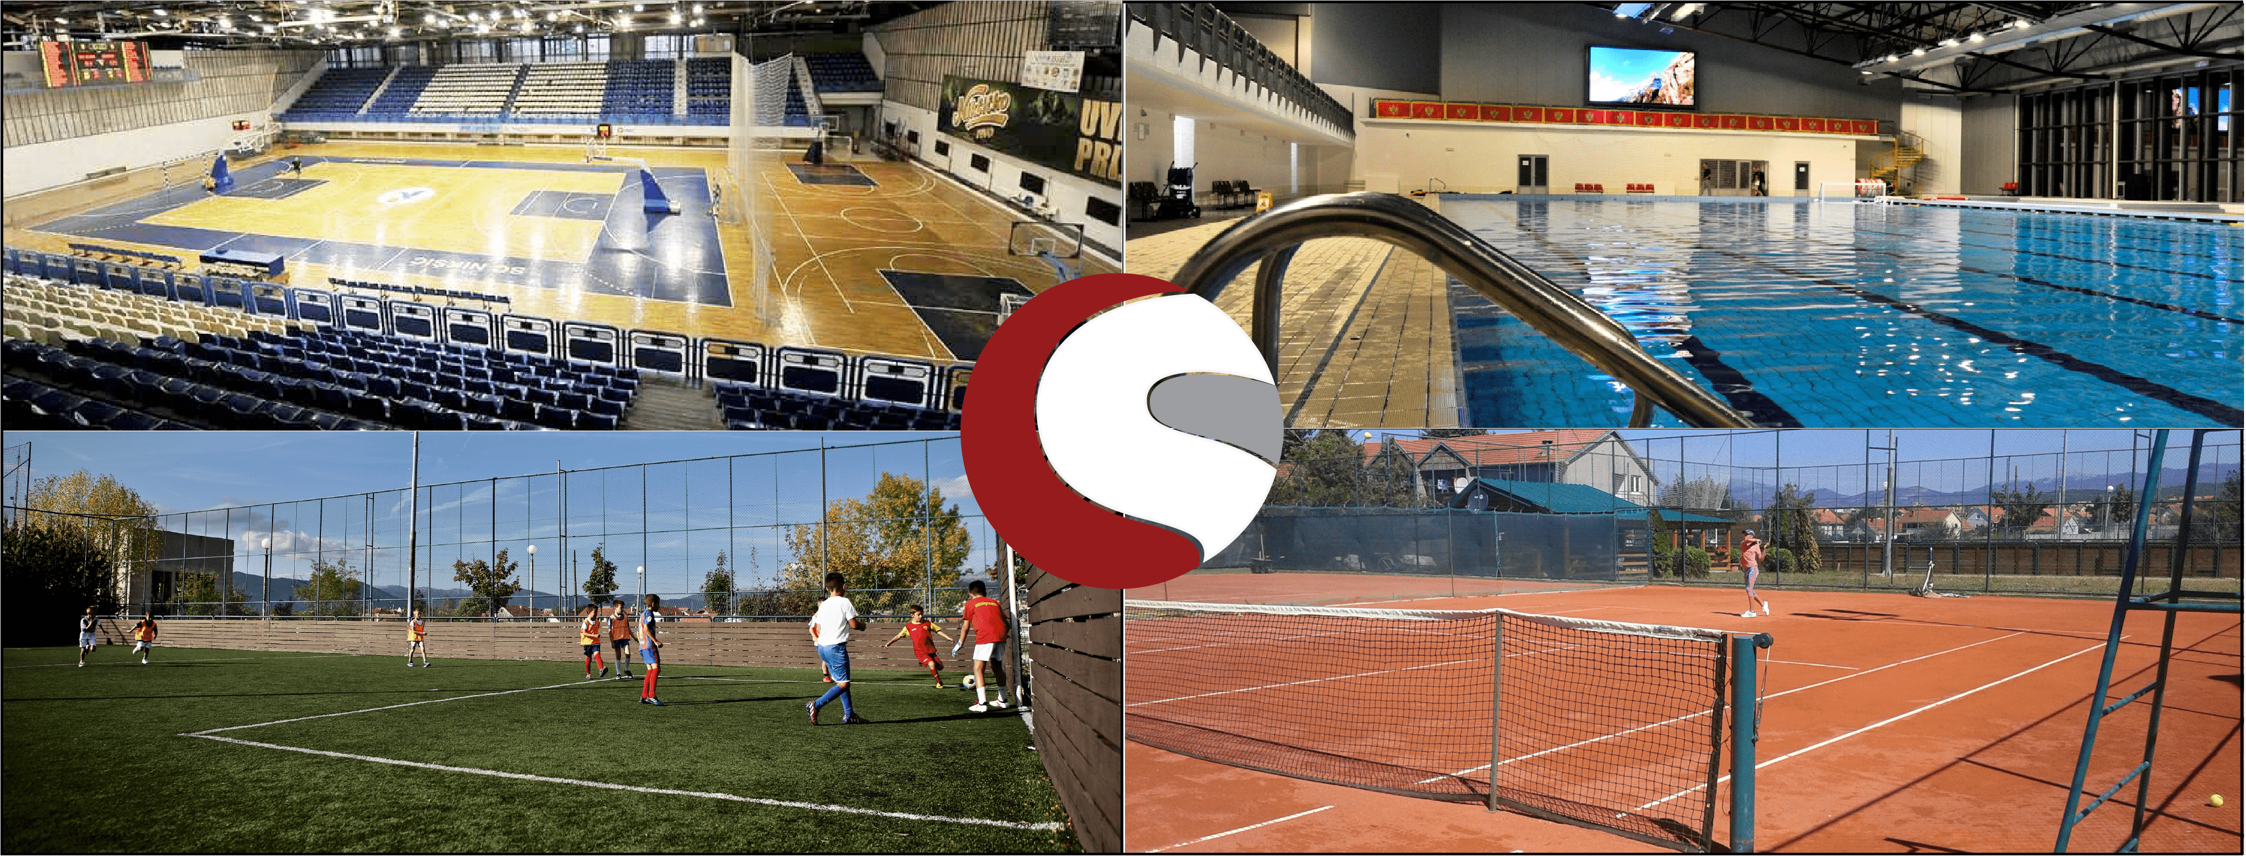
У наведеним спортским садржајима уз редовне тренажне активности спортских школа и клубова, своје активности одржавају и особе са посебним потребама и низ удружења за рекреацију и слободно вријеме.
Највећи износ прихода Спортског центра односи се на услуге издавања спортских садржаја ( спортске дворане, теретане, базена итд. ). Из наведене анализе се закључује да су приходи по основу издавања спортских садржаја већи у односу на исти период претходне године за 22%. Главни разлог повећања прихода наведеног садржаја је ублажавање епидемиолошких мјера и максимални напор ангажованих служби да се уз квалитетно пружену услугу оствари што већи приход.

2.1. Активности и кориштење капацитета у пружању услуга спортске дворане
Спортска дворана, као и њени пратећи садржаји остварили су приходе за 27 % веће у односу на претходну годину. У 2021. години спортска дворана је кориштена укупно 3.654 сати и то:

Табела 2.1.: Сати кориштења спортске дворане у 2021. години
Р. бр. | Опис | 2020 | 2021 | Индекс 2021/2020
I | ВЕЛИКА ДВОРАНА | 2.039 | 2.332 | 114
1. | Олимпијски програм спортова | 1.705 | 2.127 | 125
1.1. | Услуге оржавања тренинга | 1.582 | 1.936 | 122
1.2. | Услуге одржавања утакмица | 123 | 182 | 148
1.3. | Бокс мечеви, џудо и карате | 0 | 9 | ∞
2. | Други спортови и рекреација | 334 | 205 | 61
2.1. | Услуге одржавања тренинга | 156 | 154 | 99
2.2. | Услуге одржавања утакмица | 84 | 30 | 36
2.3. | Школа фудбала | 61 | 12 | 20
2.4. | Школски спорт | 33 | 9 | 27
3. | Културно забавне манифестације | 0 | 0 | 0
3.1. | Музички концерти, плес и циркус | 0 | 0 | 0
II | ПОМОЋНА ДВОРАНА | 997 | 1.322 | 133
1. | Олимпијски програм спортова за одржавање тренинга и рекреација | 997 | 1.322 | 133
Укупно сати коришћења дворане |  | 3.036 | 3.654 | 120

Сати кориштења велике и помоћне дворане, већи су од прошлогодишњих за 14 % односно за 33 %, па су и остварени приходи велике и помоћне дворане већи од прошлогодишњих, из разлога ублажавања епидемиолошких мјера.
У великој спортској дворани предузимане су, ради обезбјеђења квалитетних услова кориштења спортских садржаја, безбједности корисника, чистоћи и текућој исправности инсталација и уређаја, као и претходних година сљедеће активности:
• набавка пратеће опреме за кошаркашку конструкцију;
• превентивно и корективно одржавање постројења електроинсталација,
расвјете и ПП система, машинских и водоводних инсталација,
климатизације и гријања;
• грађевинско и занатско одржавање објеката и спортских реквизита…

Приходи и расходи дворане са пратећим садржајима су:

Табела 2.2.1.: Остварени приходи спортске дворане у 2021. години
Р. бр. | Опис | Износ €
1. | Приходи од издавања спортске дворане | 178.354,23
2. | Приходи од издавња базена | 89.116,85
3. | Приходи од издавања теретане | 12.133,93
4. | Приходи од издавања фудбалског терена | 2.068,04
5. | Приходи од издавања тениских терена | 1.305,26
6. | Приходи од издавања пословних простора | 39.298,45
7. | Приходи од издавања рекламних простора | 10.057,84
8. | Приходи од издавања стрељане | 710,28
9. | Приходи од дотација – буџет Општине | 590.000,00
10. | Приходи од донација – помоћ Владе и државна давања | 201.218,40
11. | Остали пословни приходи | 283,41
УКУПНИ ПРИХОДИ |  | 1.124.546,69

Табела 2.2.2.: Остварени расходи спортске дворане за 2021. годину
Р. бр. | Опис | Износ €
1. | Материјал за одржавање хигијене и канцеларијски материјал | 4.523,43
2. | Утрошак енергената ( струја, плин и гориво ) | 107.919,19
3. | Трошкови зарада, накнада зарада, остали лични расходи и доприноси на терет послодавца | 565.391,46
4. | Амортизација | 215.063,71
5. | Остала пословна терећења: | 57.134,68
 | ПТТ и услуге превоза | 2.427,06
 | Текуће и инвестиционо одржавање објеката и опреме | 16.100,64
 | Трошкови рекламе, спонзорства, осигурања запослених, обезбјеђење објекта, правне услуге, усавршавање запослених, трошкови платног промета и остали нематеријални трошкови | 17.303,47
 | Остали пословни расходи-трошкови воде, комуналних услуга, заштита на раду и остале опште услуге | 21.303,51
6. | Нето финансијски трошак | 376,80
УКУПНИ РАСХОДИ |  | 950.409,27

У дијелу основне дјелатности - пружање услуга издавања у закуп спортске дворане спортским клубовима и рекреативцима остварено је 178.354,23 € прихода, или 15,86 % прихода спортске дворане са пратећим садржајима и дотацијама.
Трошкови за зараде и накнаде зарада са доприносима послодавца и друга лична примања радника запослених у овим садржајима износе 565.391,46 €. У реализацији прихода дворане са пратећим садржајима ангажовано је највише пословног потенцијала, највише трошкова инвестиционог и текућег одржавања објеката и опреме, утрошака енергената и осталих издатака непходних за рад дворане.
Приходи остварени од спортских садржаја и приходи пратећих садржаја ( пословни и рекламни простори и рефундације ) износе 333.328,29 €, па сама амортизација чини 64,52 % прихода. Упркос расходима, који су углавном условљени карактеристикама објекта, његовом великом површином, као што су трошкови електричне енергије, плина, текућег и инвестиционог одржавања који се односе на ове садржаје од 124.019,83 €, предузеће је у оквиру основне дјелатности остварила позитиван резултат у пословању у износу од 174.137,41 €.

2.2. Активности и кориштење капацитета у пружању услуга базена

Током 2021. године базен је кориштен непуних једанаест мјесеци. Услуге базена у 2021. години користило је 47.075 корисника док је укупан приход базена у 2021-ој години износио је 89.116,85 €.
Поред редовног текућег одржавања базена, изведене су и сљедеће активности:
- набавка електронског модула за топлотну пумпу и
- набавка елеватора ( лифт ).

Слика бр.2 : Базен Ј.П. „Спортски центар Никшић“
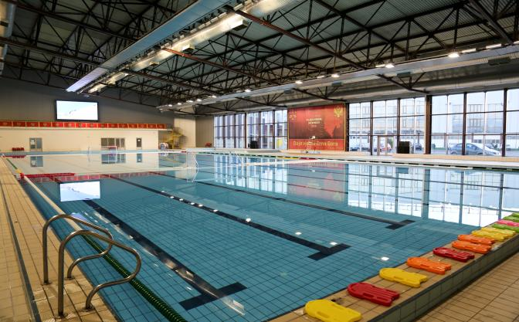
Приходи, као и број корисника услуга базена су значајно увећани усљед ублажавања епидемиолошких мјера али и новом организацијом распореда коришћења услуга базена која се показала рационалнијом и економски исплативијом, као и извршеном допуном и измјеном цјеновника који је формиран на начин да задовољи и привуче поред постојећих и нове кориснике услуга базена. Нова организација рада и новоформирани цјеновник базена премашили су почетна очекивања а потпуни ефекат очекујемо у наредној пословној години. Имајући у виду досадашње почетне резултате имамо разлоге за оптимизам.

2.3. Активности и кориштење капацитета у пружању услуга теретане
Теретана је кориштена за потребе организованих група и појединаца. Укупан приход остварен од овог садржаја износи 12.133,93 € и мањи је у односу на претходну годину за 41 %.

Слика 3.: Теретана Ј.П. Спортски центар Никшић

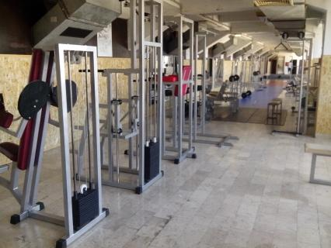

Имајући у виду инфраструкутуру теретане и застарјелост справа овако драстичан пад прихода није неочекиван.

2.4. Активности и кориштење капацитета терена на отвореном
Отворени терени у Никшићу, задњих неколико година су главно мјесто никшићког спорта и рекреације, али и мјесто дружења за многобројне одрасле грађане, али и дјецу. Сталним улагањем у инфраструктуру и ширењем понуде, грађанима је доступан све већи број спортских терена које могу користити у слободно вријеме. Спортски центар Никшић се тренутно може похвалити с два тениска и једним фудбалским тереном са вјештачком травом ( Mini Pitch ).

Фудбалски терен

Фудбалски терен је у 2021 години кориштен укупно 425 сати или 4 ѕата мање него претходне године, а остварени приход је мањи за 301,16 € из разлога неповољније структуре искориштених сати.

Слика бр.4: Фудбалски терен Ј.П. „Спортски центар Никшић“
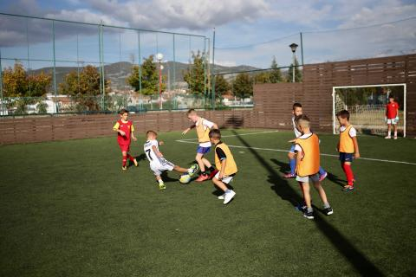

Тениски терени

Тениски терени су током 2021 године кориштени за издавање у закуп. Остварени приход износи 1.305,26 € и већи је од прихода оствареног у претходној години за 754,01 €, а кориштени су укупно 472 сата, што је више за 297 сати у односу на претходну годину.

Слика бр.5: Тениски терени Ј.П. Спортски центар Никшић
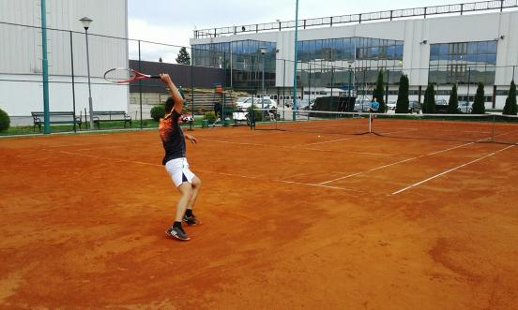

2.5. Активности и остварени резултати у пружању услуга издавања пословних простора

Током 2021. године од укупно 37 пословних простора који се налазе у Ј.П. Спортски центар Никшић, цијеле године је било издато укупно 20 пословних простора. Од укупно 22 пословна простора у холу дворане чија је површина 388,00 м², 2021 године било је издато у закуп током цијеле године 1 пословних простор, укупне површине 10,00 м², док je током године отказанo 8 пословних простора, укупне површине 86,00 м². Повремено је издаван простор површине 11 м². Крајем године издат је простор од 114 м² на период од годину дана са могућношћу продужетка уговора. Простор од 20,00 м² је одлуком СО Никшић дат на коришћење Савезу радио аматера.
Од укупно 10 пословних простора у сутерену и приземљу чија је површина 1.601 м2, било је издато у закуп током цијеле године 6 пословних простора, укупне површине 1.309,00 м². Простор од 27,00 м² је одлуком СО Никшић дат на коришћење Центру за младе.
Простор стрељане, површине 719 м2 приведен је намјени и користи се за сопствене активности, школу стрељаштва, одржавање тренинга и за одржавање такмичења.
Од осталих расположивих простора ( 5 пословних простора ) у дијелу објекта базена, укупне површине 1.052,00 м², 2 су била издата у закуп током цијеле године, укупне површине 671,00 м². Пословни простор површине 222,00 м² пренамјенован је у Дворану за борилачке спортове, простор површине 133 м2 је био издат укупно 8 мјесеци током године, док за простор површине 26 м2 није било заинтересованих закупаца.

2.6. Активности и остварени резултати у пружању услуга издавања рекламних простора

Простор Спортског центра који се може издавати предузећима за рекламирање је велики: на спољашњем дијелу објекта, у дворани, на базену, на теренима на отвореном и путем билборда. Остварени приход у 2021 години је био 10.057,84 € и већи је за 43 % у односу на претходну годину.
Дјелатност пружања маркетиншких услуга у виду истицања реклама у 2021. години дјелимично је испунио план, с обзиром да постоје велики капацитети за повећање прихода по основу истих, њихово потпуно активирање зависи од развоја спорта у граду, као и одржавањем атрактивнијих спортских и забавних садржаја и у наредном периоду настојаће се боље искористити.

3. АКТИВНОСТИ И ОСТВАРЕНИ РЕЗУЛТАТИ У ПРУЖАЊУ УГОСТИТЕЉСКИХ УСЛУГА

У 2021 години остварени су сљедећи приходи и расходи од угоститељске
дјелатности:
Табела 3.1.: Остварени приходи од угоститељских услуга у 2021. години
Р. бр. | Опис | Износ €
1. | Приходи од угоститељских услуга | 12.742,69
2. | Приходи од донација – државно давање | 336,74
3. | Приходи од смањења обавеза и остали пословни приходи | 1.904,91
Укупни приходи |  | 14.984,34

Табела 3.2.: Остварени расходи у угоститељским услугама у 2021. години
Р. бр. | Опис | Износ €
1. | Набавна вриједност продате робе, трошкови материјала за израду и помоћни материјал | 4.176,74
2. | Материјал за одржавање хигијене и канцеларијски материјал | 1.738,48
3. | Утрошак енергената ( струја, плин и гориво ) | 7.762,96
4. | Трошкови зарада, накнада зарада, остали лични расходи и доприноси на терет послодавца | 127.768,78
5. | Амортизација | 2.607,92
6. | Остала пословна терећења: | 9.131,19
 | ПТТ трошкови | 387,80
 | Трошкови услуга инвестиционог и текућег одржавања основних средстава | 924,35
 | Трошкови рекламе, осигурања запослених, обезбјеђења објекта и остали нематеријални трошкови | 3.437,28
 | Трошкови расхода из ранијих година, трошкови воде, комуналних услуга, униформе, санитарни прегледи, заштита на раду, музика и сл. | 4.381,76
УКУПНИ РАСХОДИ |  | 153.186,07

Остварени приходи од пружања угоститељских услуга у 2021. години су мањи у односу на претходну годину за 2.693,19 €. Издаци по основу зарада, накнада и осталих личних расхода износе 127.768,78 €.

Остварење плана прихода ресторана:
Опис | План | Остварено | Индекс  остварење/план
Приходи од пружања угоститељских услуга | 50.000,00 | 12.742,69 | 25%

У 2021. години приходи од угоститељских услуга мањи су за 75 % од плана због уважавања мјера Министарства здравља Црне Горе а које су се односиле на вишемјесечне обуставе рада, као и редуковани режим рада током 2021 године које су условиле драстичан пад у тражњи ових услуга.

Слика бр.6: Ресторан Ј.П. „Спортски центар Никшић“

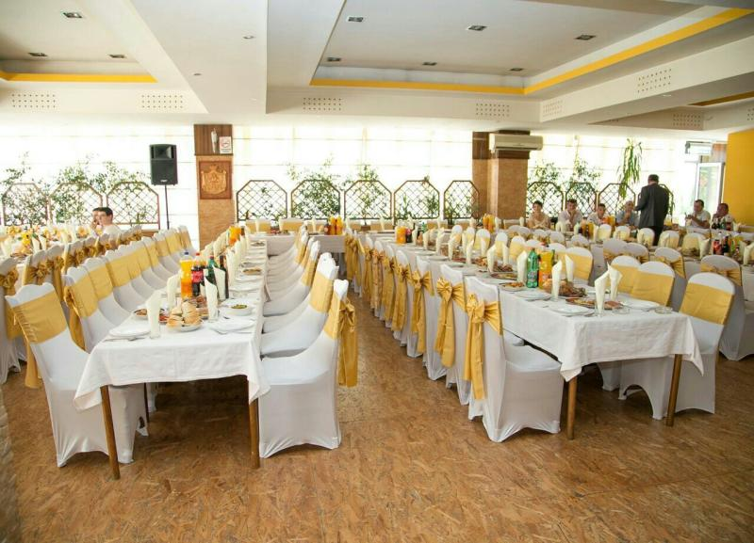

4. АНАЛИЗА БИЛАНСА СТАЊА

Табела 4.1.: Анализа биланса стања
 | AКТИВА | 2020 | % | 2021 | %
A | Стална имовина | 9.135.184,48 | 88,55 | 8.929.978,22 | 88,72
I | Нематеријална имовина | 311,97 | 0,00 | 249,58 | 0,00
II | Основна средства | 9.134.872,51 | 88,55 | 8.929.728,64 | 88,72
 | Грађевински објекти и опрема | 8.650.933,98 | 83,86 | 8.456.123,40 | 84,01
 | Материјална улагања у припреми | 15.403,23 | 0,15 | 15.403,23 | 0,15
 | Улагања на туђим некретнинама | 468.535,30 | 4,54 | 458.202,01 | 4,55
Б | Обртна имовина и активна временска разграничења | 1.180.884,14 | 11,45 | 1.135.547,65 | 11,28
 | Пословна актива | 10.316.068,62 | 100 | 10.065.525,87 | 100
 | ПАСИВА | 2020 | % | 2021 | %
A | Основни капитал | 232.557,58 | -3,32 | 232.557,58 | -3,05
 | Нераспоређени добитак ранијих година | 27.333,13 |  | 35.935,69
 | Губитак | -602.583,14 |  | -575.250,01
Б | Краткорочне обавезе | 1.020.011,29 | 9,89 | 935.087,99 | 9,29
в | Пасивна временска разграничења | 9.638.749,76 | 93,43 | 9.437.194,62 | 93,76
 | Пословна пасива | 10.316.068,62 | 100 | 10.065.525,87 | 100

На дан 31.12.2021. године 88,72 % имовине чини стална имовина (грађевински објекти, инвестиције у току, опрема, улагања на туђим некретнинама и нематеријална улагања).
Обртна имовина и активна временска разграничења на 31.12.2021. године су мања у односу на претходну годину за 45.336,49 €, а састојала су се из:
- залиха робе и материјала 5.009,64 € ( мање су у односу на 31.12. претходне године за 466,27 €);
- краткорочних потраживања 1.130.538,01 € ( мања су у односу на 31.12. претходне године за 44.870,22 €), а које чине:
- потраживања од купаца 118.813,91 € ( већа су у односу на претходну годину за 8.632,81 €);

- исправка вриједности потраживања 19.662,53 € ( већа су у односу на 31.12. претходне године за 2.932,59 € );
- од запослених радника 464,34 € (на прошлогодишњем нивоу );
- од синдикалне организације 2.330,00 € ( на прошлогодишњем нивоу );
- од накнаде штете 27,00 € ( на прошлогодишњем нивоу );
- потраживања од Општине-репрограм пореза и доприноса 781.803,75 € ( мања су у односу на 31.12. претходне године за 53.085,42 € );
- готовина на жиро рачуну и у благајни 242.663,52 € ( мања је за 623,97 €);
- улазни пдв 21%-одбитни 2.791,18 € ( већи за 2.137,85 у односу на 31.12. претходне године );
- потраживања за више плаћени пдв 88,61 € ( на прошлогодишњем нивоу ) и
- активна временска разграничења 1.218,23 €, а већа су за 1.001,10 €.

Обавезе су износиле 935.087,99 € ( мање су у односу на 31.12. претходне године за 84.923,30 € ) и односе се на:
- обавезе према добављачима и остале обавезе из пословања 89.961,48 € ( мање су у односу на 31.12.2020 године за 29.209,72 € );
- обавезе по краткорочном кредиту 0,00 € ( мање су у односу на 31.12.2020 године за 3.887,27 € );
- обавезе за зараде и друга лична примања и остале обавезе 845.126,51 € ( мање су за 51.826,31 € ), од чега су обавезе за порез и доприносе 810.659,60 € и
- порез на додату вриједност 0,00 € ( на прошлогодишњем нивоу).
Пасивна временска разграничења су износила 9.437.194,62 € и мања су за 201.555,14 €.

5. ОПШТИ И КАДРОВСКИ ИЗВЈЕШТАЈ

Током 2021. године, Предузеће je успјело да се ослободи плаћања дуга до 2018. године у поступку покренутим по тужби Привредне коморе Црне Горе, који је правоснажно окончан.
У 2021-ој години, поднијете су двије тужбе против предузећа и обје су карактера радно-правних односа.
Током 2021. године, Предузећу су поднијета четири захтјева за слободан приступ информацијама и ови управни поступци окончани су на начин што су два захтјева одбијена, из разлога што су тражене информације које су заштићене Законом о заштити података о личности, једном захтјеву је удовољено, док је један подносилац одустао од захтјева.
Током 2021. године, Ј.П. „Спортски центар Никшић“ било је више пута предмет Инспекцијске контроле од стране Управе за инспекцијске послове. Исте су се односиле на контролу поштовања епидемиолошких мјера, прописаних у циљу борбе против вируса ковид-19. Такође, Инспекција рада вршила је контролу законитости запослених у периоду од 2010 године, и током инспекцијске контроле нијесу констатоване незаконитости.
Што се тиче кадровске структуре Ј.П. „Спортски центар Никшић“ у 2021. години започело је са бројем од 76 стално запослених радника. У јануару мјесецу са једним радником је раскинут радни однос по сили закона, будући да је навршио 67 година живота. У фебруару мјесецу седам радника примљено је у радни однос на неодрђено вријеме. У марту мјесецу једна радница је преминула. У априлу мјесецу један радник је засновао радни однос на неодређено вријеме. У јуну мјесецу једна радница једнострано је раскинула радни однос. У августу мјесецу именован је вршилац дужности директора, тако да је предузеће 2021. годину завршило са бројем од 82 запослена од којих је 81 на неодређено вријеме.
Као резултат сарадње Општине Никшић и Министарства правде Црне Горе, у Ј.П. „Спортски центар Никшић“ током 2021. године, једно лице извршавало је казну рада у јавном интересу.

6. ИЗВЈЕШТАЈ О РАДУ УПРАВНОГ ОДБОРА

Управни одбор Ј.П. „Спортски центар Никшић“, који је именован рјешењем Скупштине општине Никшић број 01-030-200, донијетом на сједници одржаној дана 21 јула 2017. године, због истека мандата разријешен је функције рјешењем број: 01-030-266 од 29.07.2021. године, донијетом од стране Скупштине општине Никшић.
Сазив који је именован 2017 године у 2021. години одржао је три сједнице.
Прва сједница у 2021-ој години, одржана је дана 29.01.2021. године и на истој је усвојен Извјештај Централне пописне комисије за 2020. годину.
Друга сједница одржана је дана 22.02.2021. године. На истој су разматрани и усвојени сљедећи материјали:
- Извјештај о раду Ј.П. „Спортски центар Никшић“ за 2020. годину;
- Донијета је одлука о расподјели добити за 2020. годину;
- Извјештај менаџмента за 2020. годину;
- Усвојен је Извјештај о заштити и здрављу на раду за 2020. годину и
- Донијет је Правилник о допуни Правилника о унутрашњој организацији са
систематизацијом радних мјеста.
На трећој сједници одржаној дана 08.03.2021. године Управни одбор је усвојио Извјештај менаџмента за 2020. годину. Овом сједницом сазив Управног одбора који је именован 2017. године, завршио је свој рад.
На сједници Скупштине општине Никшић одржане дана 29.07.2021. године, донијето је рјешење број: 01-030-267 којим је именован нови сазив Управног одбора. Овим рјешењем нијесу именовани представници запослених, будући да Синдикална организација као субјект надлежан за достављање предлога за чланове Управног одбора из реда запослених, није благовремено доставила предлоге. Представници Управног одбора из реда запослених именовани су рјешењем број: 01-030-402 од 10.09.2021. године, чиме је комплетиран сазив Управног одбора.
Нови сазив Управног одбора у 2021. години одржао је осам сједница.
Прва конститутивна сједница одржана је дана 09.08.2021. године и на истој су сходно Статуту предузећа изабрани предсједник и замјеник предсједника Управног одбора.
Друга сјеница одржана је дана 11.08.2021 године и на истој су донијети:
- Пословник о раду Управног одбора;
- Одлука о разрјешењу Ивановић Предрага са мјеста директора Ј.П. „Спортски центар Никшић“ и
- Одлука о именовању Драшковић Бошка за вршиоца дужности директора Ј.П. „Спортски центар Никшић“.
Трећа сједница новог сазива одржана је дана 20.08.2021. године и на истој је одлучено да се повуче блокада рачуна МРК „Сутјеска“, како би се омогућило клубу да учествује у првој црногорској лиги а имајући у виду чињеницу да је

Одлуком Управог одбора Ј.П. „Спортски центар Никшић“ број: 01-988 од 17.05.2016. године, отписано потраживање према МРК „Сутјеска“ а које је предузеће принудним путем покушало да наплати посредством Јавног извршитеља.
Четврта сједница новог сазива одржана је дана 12.10.2021. године и на истој су донијете:
- Одлука о измјени и допуни Одлуке о утврђивању цијена услуга коришћења спортских садржаја;
- Одлука о измјени и допуни Плана јавних набавки за 2021 годину;
- Одлука о допуни Одлуке о утврђивању цијене локације за продају робе у холу дворане Спортског центра и
- Одлука о давању овлашћења директору за формирање привремених цијена.
Пету сједницу новог сазива Управног одбора Ј.П. „Спортски центар Никшић“, одржана је дана 17.11.2021. године. На истој су након разматрања донијети:
- Правилник о измјени и допуни Правилника о унутрашњој организацији са систематизацијом радних мјеста;
- Правилник о измјени Правилника о зарадам, накнадама и осталим примањима запослених у Ј.П. „Спортски центар Никшић“;
- Одлука о увећању минималне нето зараде;
- Одлука о допуни цијена коришћења садржаја базена и
- Одлука о плаћању накнаде штете у случају губитка или оштећења електронске наруквице и картице за кориснике базена.
Шеста сједница новог сазива Управног одбора одржана је 29.11.2021. године и на истој је донијета одлука о расписивању конкурса за избор Директора Ј.П. „Спортски центар Никшић“.
Седма сједница новог сазива Управног одбора Ј.П. „Спортски центар Никшић“ одржана је дана 06.12.2021. године и на истој је донијет Програм рада Ј.П. „Спортски центар Никшић“ за 2022. годину.
Осма сједница новог сазива Управног одбора одржана је дана 30.12.2021. године. На истој су усвојени План јавних набавки за 2022. годину и донијета Одлука о именовању Бошка Драшковића за директора Ј.П. „Спортски центар Никшић“, што је уједно била и посљедња сједница новог сазива Управног одбора у 2021. години.
Током 2021. године Управни одбор је континуирано пратио мјесечне резултате пословања предузећа и предузимао потребне мјере за превазилажење уочених проблема.

КОНСТАТАЦИЈЕ И ЗАКЉУЧЦИ

Пословање Ј.П. „Спортски центар Никшић“ током 2021. године спроводило се у складу са важећим прописима и регистрованим дјелатностима.
Тридесетак спортских клубова редовно је одржавало своје тренинге и такмичења у Спортском центру. Сваког дана услуге центра користило је цца 1.000 корисника.
2021. година била је захтјевна, али и врло успјешна за Ј.П. „Спортски центар Никшић“.
- Иако је Предузеће основано првенствено ради побољшања културе живота, односно да се путем кориштења спортских објеката грађанима града Никшића и околине, осигура тјелесна и здравствена култура, те приближе такмичарски и рекреативни спортови, Предузеће је успјело остварити добит из пословања. У 2021. години Предузеће је повећало приходе од основне дјелатности за 22 % и другу годину заредом пословало позитивно;
- Средства по основу трансфера из буџета Оснивача опредијељена за 2021. годину намјенски су коришћена, а остварени су и сопствени приходи издавањем спортских терена, пословних простора и рекламног простора .
- Пословне активности Предузећа биле су изложене различитим врстама финансијских ризика, тржишном ризику, кредитном ризику и ризику ликвидности, но упркос истоме, Предузеће је своје обавезе успијевало подмиривати у роковима. Што указује на то да је управа пратила финансијске ризике и њихов могући утицај на пословање Предузећа;
- У 2021. години забиљежен је значајан пораст догађања у односу на претходну годину у оквиру спортских садржаја чиме је испуњен битан дио оперативног плана пословања. Укупно гледајући може се утврдити да су спортски садржаји својим функционисањем обављали своје задатке, да су својим дјеловањем доприносили развитку и помјерању свих нивоа спорта за грађане Града Никшића.
- Током године се реализoвао низ програма који су значајно унаприједили рад објекта од којих се највише издвајају први Јесењи сајам књига „Anderva book“ и 8. Новогодишњи сајам.
- Анализом остварених расхода за 2021. годину евидентно је повећање истих за 5%, али смо поносни на чињеницу да смо добром организацијом, рационализацијом трошкова пословања успјели одржати готово читаву структуру расхода значајније испод нивоа у односу на период прије ковид кризе.

в.д. Директор
Бошко Драшковић, с.р.

